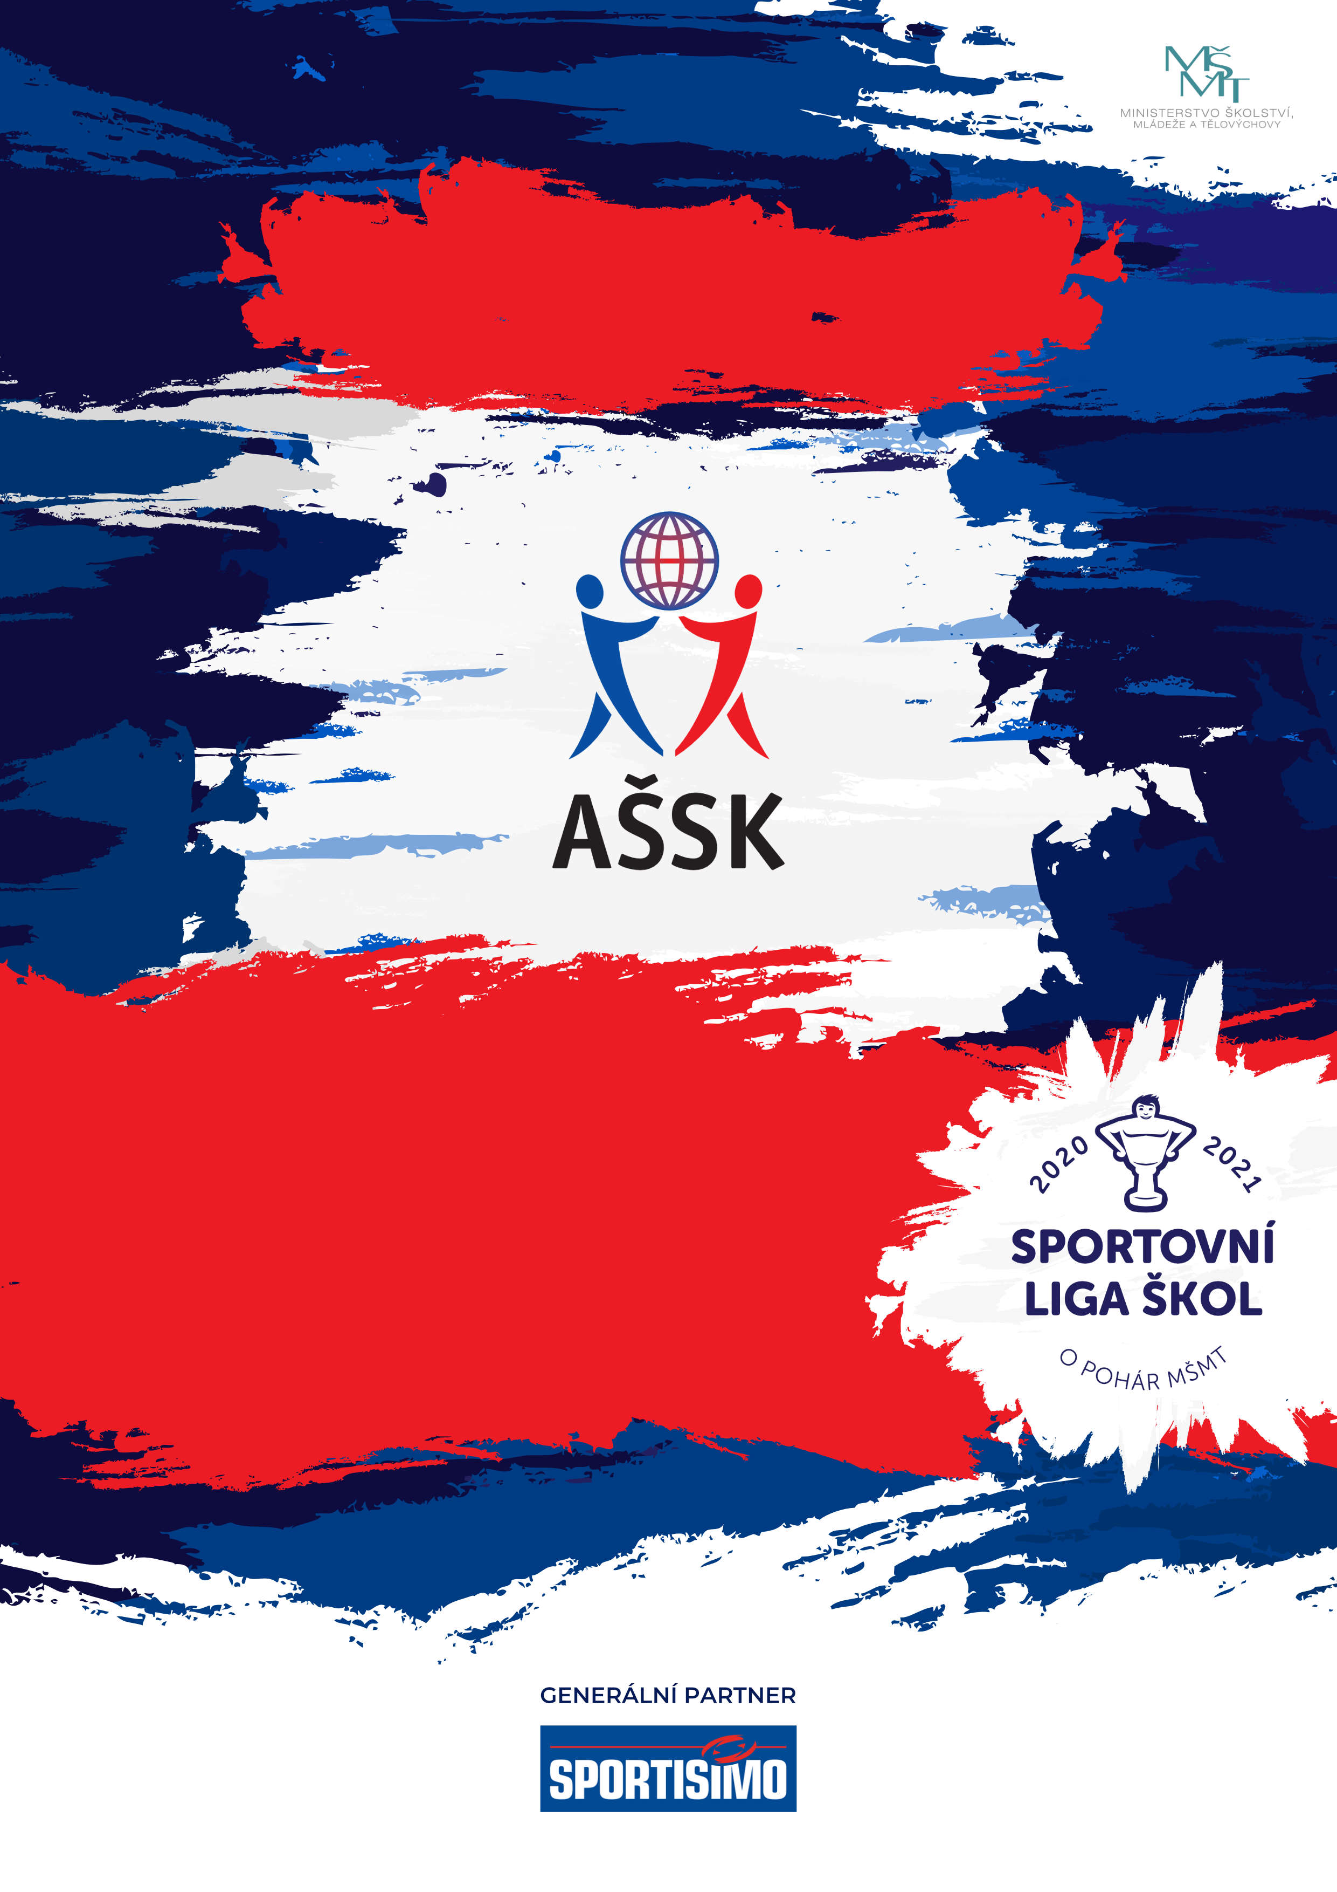
21.11. 2024, Louny

Okresní kolo ve florbalu III. dívky
Sportovní liga škol
VŠEOBECNÁ USTANOVENÍ
 | POŘADATEL: |  | Z pověření OR AŠSK ČR Lounského okresu p. s. je pořadatelem  ZŠ a MŠ Kpt. Otakara Jaroše Louny, 28. října 2173, 440 01 Louny
 | TERMÍN KONÁNÍ: |  | 21.11. 2024
 | MÍSTO KONÁNÍ: |  | Sportovní hala Louny; Rybalkova 2673, 440 01 Louny
 | SPORTOVNÍ KANCELÁŘ: |  | Mgr. Petra Trkovská, telefon: 731651591 e-mail: petra.trkovska@centrum.cz  Adresa: 28. října 2173, 440 01 Louny
 | ÚČASTNÍCI: |  | Řádně přihlášené školy. Družstvo má maximálně 12 hráčů a vedoucího, který musí být v pracovněprávním vztahu s vysílající školou.
 | KATEGORIE: |  | III. – základní školy – žákyně a odpovídající ročníky víceletých gymnázií, ročník narození 2011 - 2013  V kategorii mohou startovat družstva za těchto podmínek:  - Družstvo je složeno z žákyň jedné školy  - Členky družstva musí odpovídat ročníkem narození a příslušným stupněm vzdělání  - Startovat mohou pouze žákyně gymnázií splňující článek 10 všeobecných podmínek pro účast na soutěžích AŠSK (Organizační řád AŠSK, str. 39), tj. pouze ty žákyně, které nejsou zařazeny v studijních oborech se specializovanou výukou TV.  Všechny podmínky musí být splněny zároveň.
 | PŘIHLÁŠKY: |  | Zasílejte do 19. 11. 2024 e-mailem: petra.trkovska@centrum.cz  Soupisku vyplněnou na předtištěném formuláři AŠSK přivezte až na místo. V přihlášce uveďte kategorii, přesný název školy s přesnou adresou (bez zkratek + IČO školy), PSČ, jméno a datum narození hráčů a jméno vedoucího družstva (telefon, e-mail). Přihláška musí být potvrzená ředitelem školy.
 | PREZENCE: |  | Dne 21. 11. 2024 v době do 8:00 hodin, sportovní hala Louny. Vedoucí předloží soupisku družstva, potvrzenou ředitelem školy; musí být vyznačeno členství v AŠSK ČR. Každý hráč musí mít kartičku pojištěnce.
 | TECHNICKÁ PORADA: |  | Proběhne v 8.00 hod. Účast na technické poradě je povinná.
 | ÚČASTNICKÝ POPLATEK |  | Startovné za jedno družstvo činí 200,- Kč za družstvo. Nečlen AŠSK 300,- Kč.
 | ZDRAVOTNÍ ZABEZPEČENÍ A DOZOR NAD ŽÁKY: |  | Účastníci akce nejsou pořadatelem pojištěni proti úrazům, krádežím ani ztrátám. VV AŠSK ČR doporučuje, aby účastníci uzavřeli individuální úrazové pojištění. Za zdravotní způsobilost odpovídá vysílající škola. Účastníci musí mít s sebou průkazku zdravotní pojišťovny. Dozor nad účastníky zajišťuje v plném rozsahu a po celou dobu soutěže vysílající škola. (Vyhláška MŠMT ČR č.55/2005 §7, odst. 2) Vedoucí družstev odpovídají po celou dobu soutěže za bezpečnost a chování členů výpravy.
 | TECHNICKÁ USTANOVENÍ
 | PODMÍNKY ÚČASTI: | Soutěž je řízena všeobecnými podmínkami AŠSK. V družstvech mohou startovat pouze žáci a žákyně příslušné školy, kteří jsou uvedeni  na soupisce potvrzené ředitelem školy.  Za zdravotní způsobilost zodpovídá vedoucí družstva. Účastníci nejsou pojištěni proti úrazu a případným ztrátám. Účastníci mají u sebe kartičky zdravotní pojišťovny.
 | MATERIÁLNÍ ZABEZPEČENÍ: | Každé družstvo musí mít: dresy, vlastní míčky a florbalové vybavení,  sportovní obuv do tělocvičny.
 | PROTESTY: | Případnou námitku podává vedoucí družstva písemně nebo telefonicky do 15 minut po skončení utkání řediteli soutěže s vkladem 500 Kč. Protesty řeší soutěžní komise. V případě zamítnutí propadá vklad pořadateli.
 | PŘEDPIS: | Hraje se podle pravidel a soutěžního řádu AŠSK a následných upřesnění. Bezdůvodně opožděný nástup družstva k utkání může znamenat kontumační výsledek.
 | SYSTÉM SOUTĚŽE: | Dle počtu přihlášených. Nejspíše ve 2 skupinách podle tradičního klíče z loňského umístění. První tým ve skupině postupuje rovnou do semifinále. Druhý a třetí tým hrají čtvrtfinále (2A-3B, 3A-2B).  Ostatní zápasy o umístění se budou hrát dle možností a času po domluvě s vedoucími. (Třetí tým ze skupiny hraje o 5. - 6. místo, apod.).
 | NASAZENÍ DRUŽSTEV: | Dle loňských výsledků
 | STANOVENÍ POŘADÍ  A DALŠÍ PŘEDPISY: | Za vítězství ve skupině se přidělují 3 body, za remízu 1 bod. Pokud  v play off utkání skončí nerozhodně, následuje prodloužení 5 minut systémem „NÁHLÁ SMRT“ – po vstřelení branky utkání ihned končí. V případě, že branka nepadne, následují 3 nájezdy a pak vždy po jednom dalším na každé straně do rozhodnutí).  Ve skupinách o pořadí rozhoduje  - Počet bodů  - Vzájemný zápas  - Tabulka ze vzájemných zápasů  - Počet vstřelených branek  - Rozdíl ve skóre
 | CENY | Všechna družstva obdrží diplomy.  První tři družstva obdrží poháry a medaile
 | OBČERSTVENÍ | Obchod – 400 m od haly.
 | DŮLEŽITÉ UPOZORNĚNÍ | 1. Nedodrží-li kterékoliv družstvo podmínky účasti s úmyslem získat neoprávněnou výhodu, může být rozhodnutím pořadatele ze soutěže vyloučeno. Takto vyloučené družstvo je následně povinno uhradit pořadateli vzniklé náklady na jeho účast.
 | DOPRAVNÍ DISPOZICE
 | OSTATNÍ | „Realizace soutěže byla podpořena Ministerstvem školství, mládeže a tělovýchovy“

Mgr. Petra Trkovská Mgr. Lukáš Střelec
Ředitel soutěže OR AŠSK Lounského okresu p. s.

